Московский авиационный институт
(национальный исследовательский университет)

Факультет «Прикладная математика и физика»
Кафедра «Вычислительная математика и программирование»

Отчет по лабораторной работе №4
По курсу «Нейроинформатика»

Cтудент: Забарин Н.И.
Преподаватель: Аносова Н.П.
Группа: 80-408Б

Москва, 2016
Описание задания
Целью работы является исследование свойств некоторых видов сетей с радиальными базис- ными элементами, алгоритмов обучения, а также применение сетей в задачах классификации и аппроксимации функции. Основные этапы работы:
- Использовать вероятностную нейронную сеть для классификации точек в случае, когда классы не являются линейно разделимыми.
- Использовать сеть с радиальными базисными элементами (RBF) для классификации точек в случае, когда классы не являются линейно разделимыми.
- Использовать обобщенно-регрессионную нейронную сеть для аппроксимации функции. Проверить работу сети с рыхлыми данными.

Исходные множества:
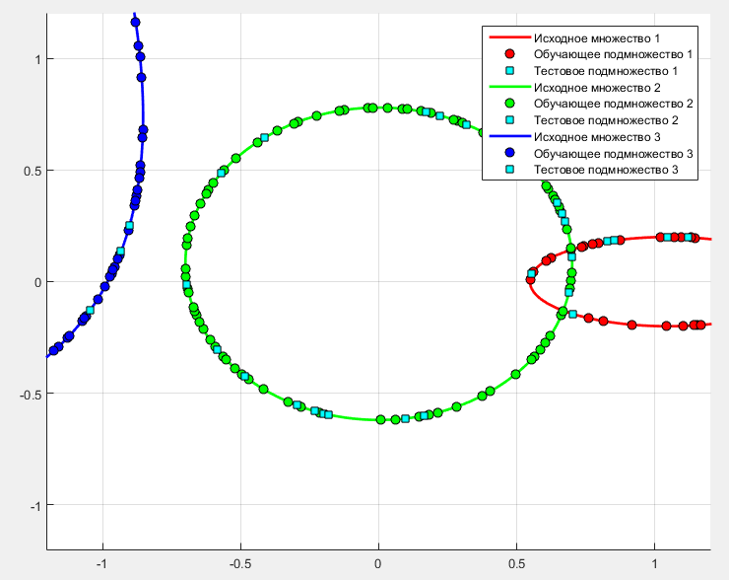

Результат работы вероятностной сети:
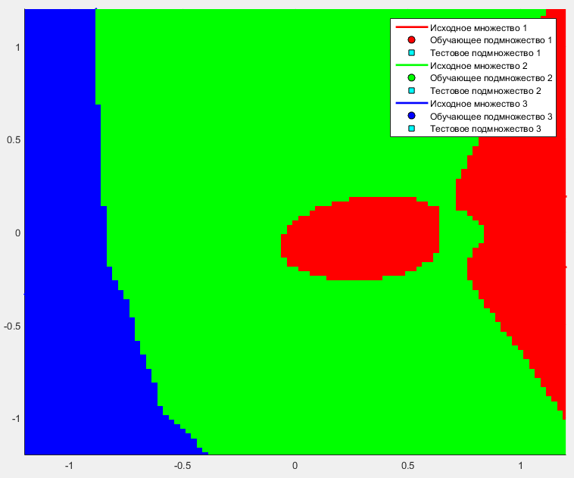

Результат работы сети с радиальными базисными элементами:
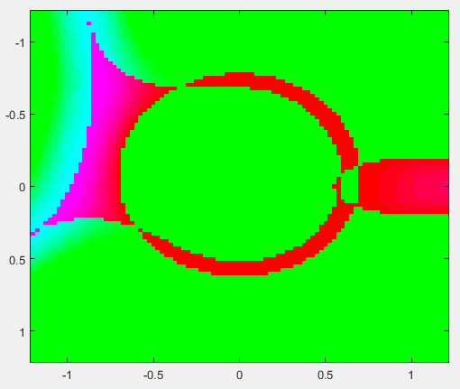

Аппроксимация функции с помощью обобщенно-регрессионной сети:
